Der Lehrsatz von Pythagoras
Teil 1
Bezeichnung:
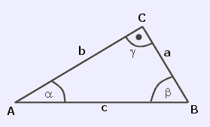
Welche Dreiecke sind rechtwinkelig?
O a = 99 m, b = 430 m, c = 582 m
O a = 70 mm, b = 168 mm, c = 182 mm
O a = 49 m, b = 170 m, c = 320 m
O a = 48 mm, b = 189 mm, c = 195 mm
O a = 20 cm, b = 99 cm, c = 101 cm

Berechne im rechtwinkeligen Dreieck die fehlende Seite:
a) b = 352 m, c = 370 m, a = ?
b) a = 84 mm, b = 288 mm, c = ?
c) a = 45 mm, c = 117 mm, b = ?
d) a = 85 mm, b = 204 mm, c = ?
e) b = 90 cm, c = 102 cm, a = ?

Fragen:

- Wie werden die Seiten a und b bezeichnet?
- Wie wird die Seite c bezeichnet?
- α und β zusammen ergeben wie viel Grad?
- Wie kann die Fläche eines rechtwinkeligen Dreiecks berechnet werden, wenn die Seiten bekannt sind?

